МИНОБРНАУКИ РОССИИ

Федеральное государственное бюджетное образовательное учреждение высшего профессионального образования

НИЖЕГОРОДСКИЙ ГОСУДАРСТВЕННЫЙ ТЕХНИЧЕСКИЙ

УНИВЕРСИТЕТ им. Р.Е.АЛЕКСЕЕВА

Институт радиоэлектроники и информационных технологий

Кафедра информатики и систем управления

Лабораторная работа №2

по дисциплине

Сети и телекоммуникации

«Изучение протокола ARP. Получение навыков работы с генераторами пакетов. Вычисление контрольной суммы в IP-пакетах»

РУКОВОДИТЕЛЬ:

________________ __Гай В. Е. ___

(подпись) (фамилия, и.,о.)

СТУДЕНТ:

________________ __Калинин Д. А._____

(подпись) (фамилия, и.,о.)

17-АС

(шифр группы)

Работа защищена «___» ____________

С оценкой ________________________

Нижний Новгород 2020

**ЦЕЛЬ РАБОТЫ**

1. Получить практические навыки в составлении кадра для широковещательной передачи ARP-запроса хостом А и кадра ARP-ответа хостом В хосту А.
2. Изучить структуру IP-пакета, TCP-сегмента и UDP-датаграммы. Получить практические навыки в вычислении контрольной суммы заголовка IP-пакета.

**ВЫПОЛНЕНИЕ РАБОТЫ**

1. Для отправки ARP запроса установим структуру сети хоста, для этого воспользуемся встроенной утилитой linux – ifconig

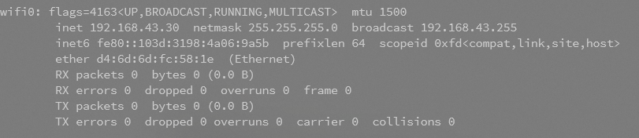

*Рис 1. Вывод утилиты ifconfig*

Нас интересует интерфейс wifi0, который является wifi-картой хоста. Далее определим IP шлюза данной сети.

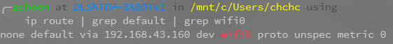

Рис2. IP шлюза сети.

Далее запустим Wireshark и отправим на данный хост запросы с помощью утилиты arping.



Рис 3. Команда отправки ARP запроса

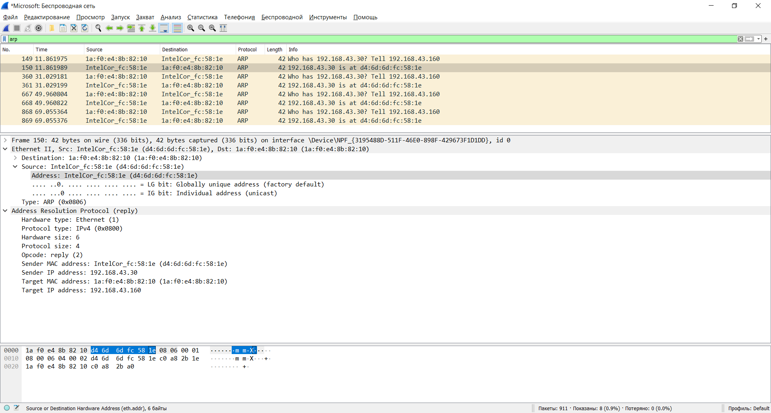

*Рис 4. Результат работы утилиты Wireshrak*

Как мы можем заметить ответ пришел от соответствующего хоста и MAC-адрес в данном случае равен d4:6d:6d:fc:58:1e.

1. Для того чтобы подсчитать контрольную сумму пакета, необходимо захватить icmp пакет. Запустим Wireshark с фильтром ICMP пакетов и отправим ping запрос на хост 192.168.43.160

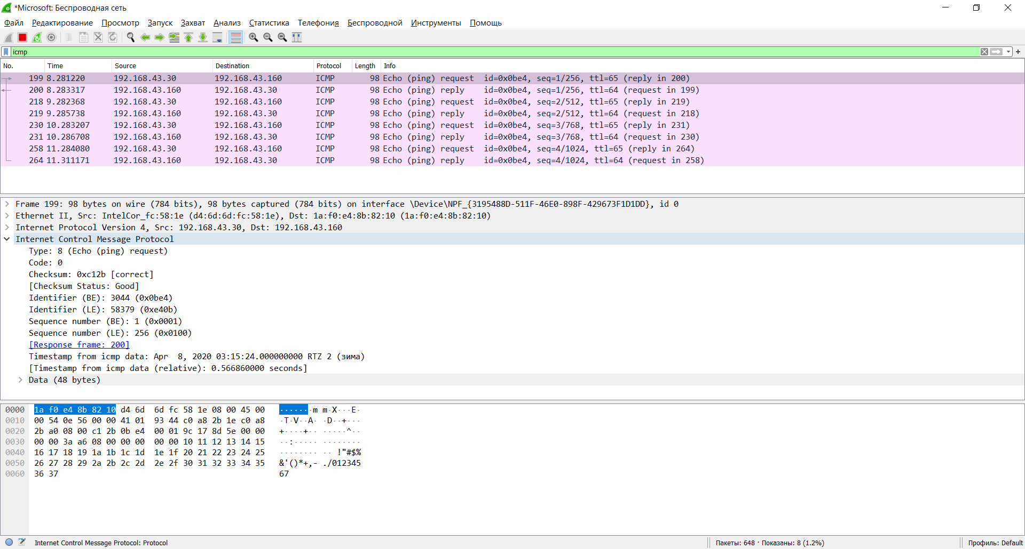

*Рис 5. Результат работы утилиты Wireshark.*

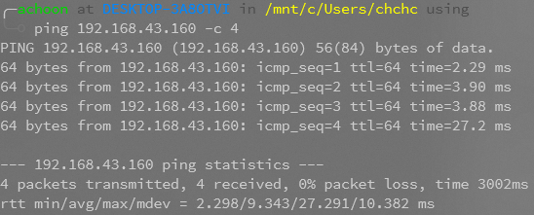

*Рис 6. Ping запрос к хосту 192.168.43.160*

Для проверки подсчета контрольной суммы используем контрольную сумму в заголовке IP пакета.

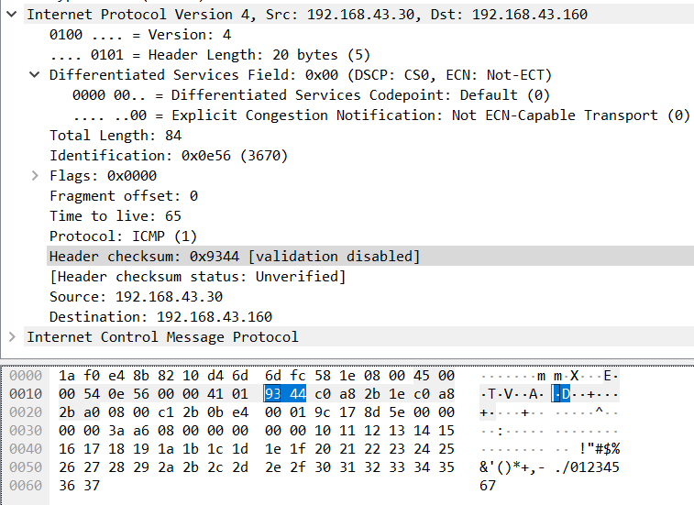

*Рис 7. Контрольная сумма пакета в IP заголовке.*

Контрольная сумма IP заголовка равна 9344.

Для расчета контрольной суммы по стандарту RFC 1071 необходимо просуммировать c циклическим переносом все 16 битные слова из заголовка без учёта значения контрольной суммы.

4500+0054+0e56+0000+4101+0000+c0a8+2b1e+c0a8+2ba0 = 2 6CB9 = 2+6CB9 = 6CBB

Инвертируем данное число и получаем 9344, что совпадает с контрольной суммой, представленной в заголовке IP пакета.